Hoy dejaremos a una lado la matrix de vecindad y la dependencia espacial.

Volvemos al bosque con las herramientas espaciales que tenemos.

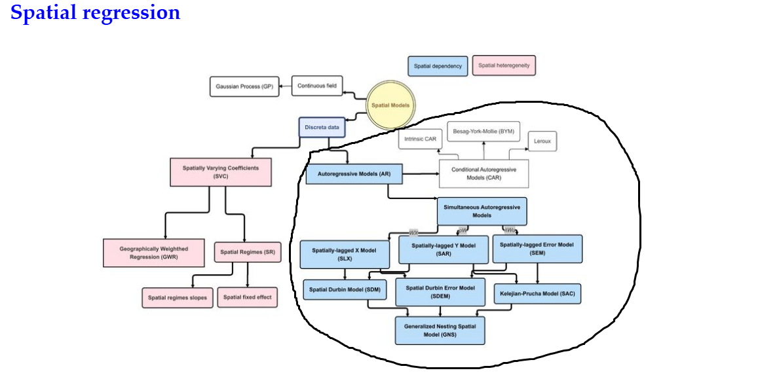

Hemos visto los modelos autorregresivos. Esencialemente este mundo es regresar Y.

Con los SAR este rezago es propagar el efecto de los vecinos Spill over.

Mientras que los modelos CAR el valor de cada y esta condicionado a sus vecinos.

Hoy vamos a entrar a esta otra rama.

Modelos con coeficientes que varian espacialmente. Trataremos la [heterogeneidad. En el lado](http://heterogeneidad.en) derecho buscábamos la dependencia.

Ahora nos concentramos en esta rama

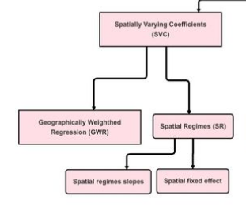

Estos se llaman modelos de coeficientes que varian espacialmente. En los modelos clasicos me gustaria que estos coeficientes que relacionan la Y dependiente y mis covariables cambien.Queremos incorporar estos cambios en lso modelos clasicos.

Una de la forma es implementar un modelo digamos para el fondo del valle y otro para la ladera.*Esto es valido.* Sin embargo hay tecnicas que me permiten enetrenarlo con un dataset completo en lugar de tener un modelo con 50 datos para la ladera y otro con 50 para el valle.

**Hoy veremos los modelos de regímenes.**

* Spatial regimes slopes
* Spatial fixed effect.

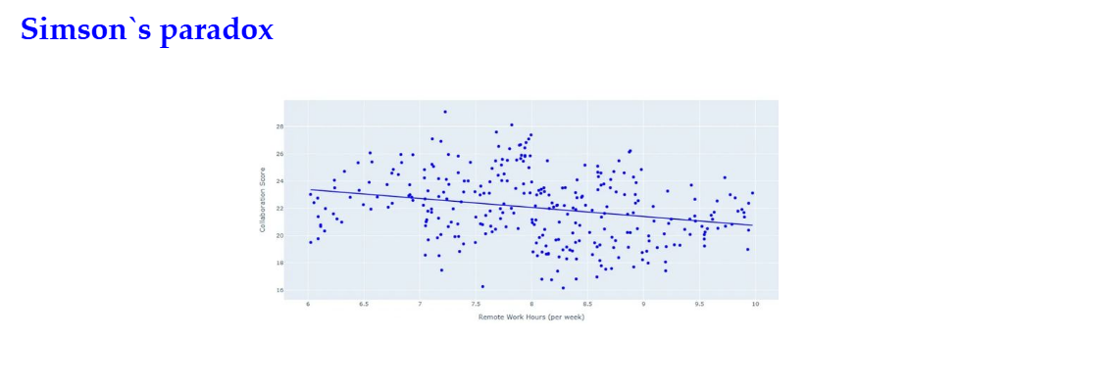

Hay una tendencia **global** y otra que toma cada [subgrupo.Un](http://subgrupo.un) modelo global generalizado ajustara este modelo que es muy adecuado.Pero sin embargo nosotros vemos que los datos tienne una estructura

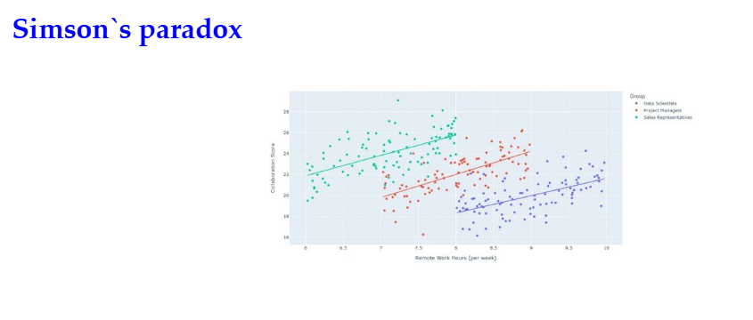

Hay una jerarquía o estructura que no necesariamente tiene que ser espacial.

En esta segunda foto vemos que ahora por cada grupo , y trabajando con los mismos datos , ahora da positivo.

El profe hizo una analogía con las subcuencas. Puede ser que estos 3 grupos sea magdalena , cauca atrato.

En estos datos donde hay jerarquia espacial ecist

Efectos fijos y aleatoriso

Los efectos aleatorios son los que no se estan midiendo directamente.

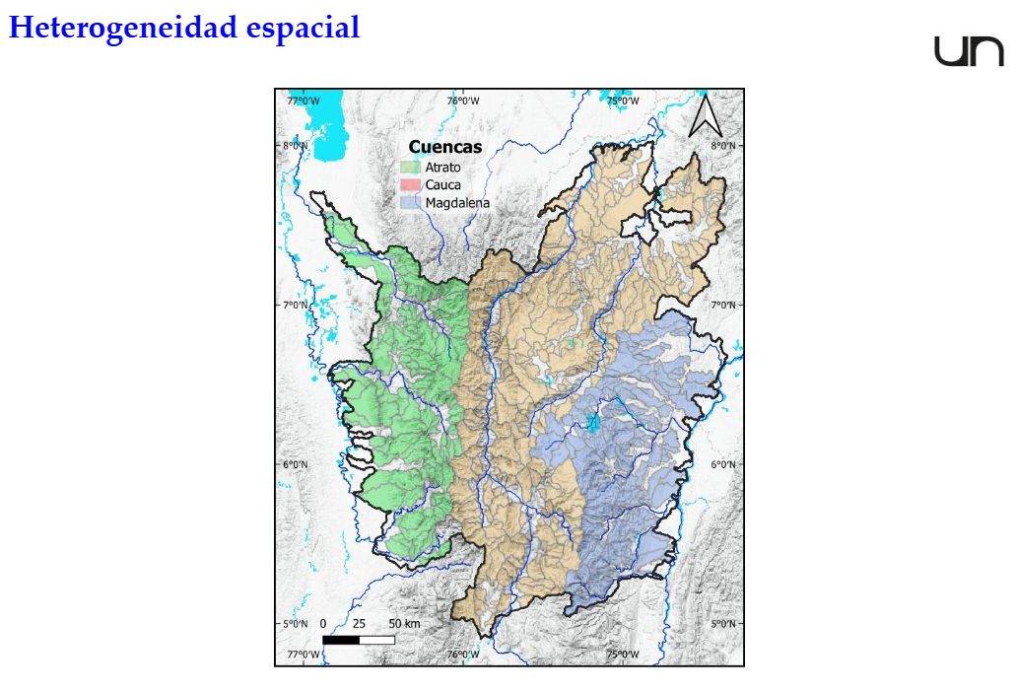

Acá tenemos una cuenca y tenemos una subcuenca.

El profe me confirmo que podia utilizar estos poligonos y computar la elevacion media o pendiente media por cada uno. Densidad por km/cuadrado , por numero de eventos.

Lo que nos interesa saber es si de las covariables tenemos la pendiente ,los suelos , geologia (Geologia dominantes o moda),

Lo uqe nos intersa saber el peso de las pendientes le asigne al atrato ,magdalena y al cauca.Nosotors los uqe incorporamos la heterogeneidad

Summary- Los modelos jerarquicos

Uno lo que hace es digamos partir de un dataframe de 100 filas de este ejemplo del **Atrato,Cauca y Magdalena.** Nosotros lo que asignamos es una columna al final esta sub cuenca .

El modelo lo que me entrega para este caso particular son 3 penideintes y también tienen coefiicnete.

*Modelos de de intercepto mixto - Podemos incluso variar la pendiente*

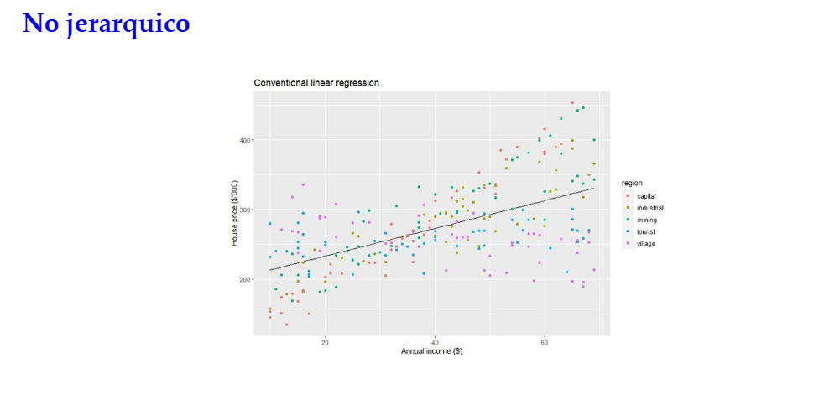

Modelo predictotvo.

X : Cuanto gana una familia

Y: costo de su casa.

Nosotros le podemos decir al los modelos y aplicar un efecto fijo de **intercepto aleatorio.**

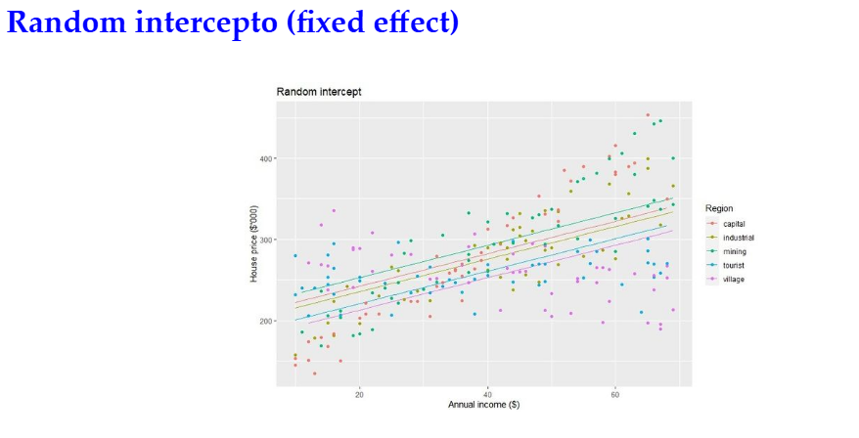

**Lo que encuentra el modelo es que ve los regimenes:**

* **capital**
* **industrial**
* **minimg**
* **tourist**
* **village**

Dejamos la pendiente fija y dejamos que el intercepto [varia. La](http://varia.la) tasa de cambio en este caso es [igual. Le](http://igual.le) decimos que la tasa es igual.

El segundo modelo es de regimenes con un intercepto fijo y pongo a variar la pendiente.

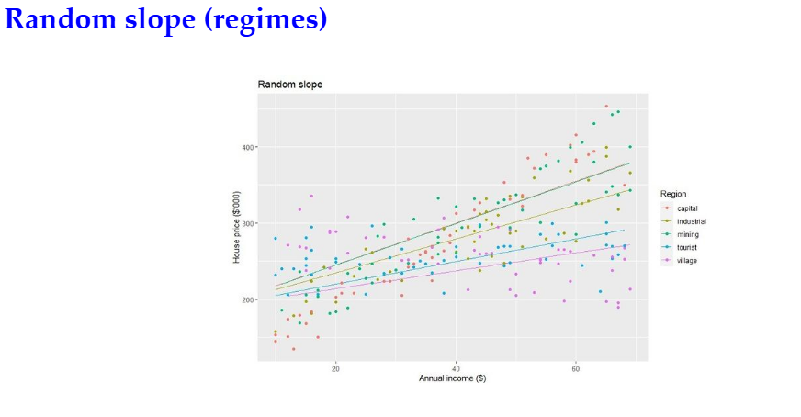

Los regimenes son esta columna extra que agregamos .Aca el ingreso anual de las familias seun el remin si varia.

Digamos que tenemos 10 covariables . Asi pues que me entregara es 50 pendientes para este caso por ejemplo.

El tercer caso podremos el caso mixto de variar la pendiente y el intercepto

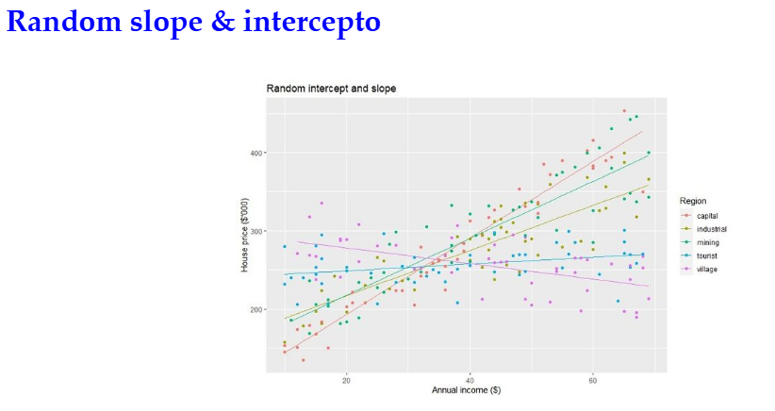

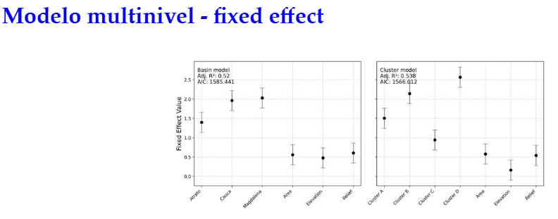

Al lado derecho el profe aplico el metodo del elbow para clusterizar las cuencas en base a covariables similares. Mientras que al lado izquierdo se trabajo con las cuencas tradicionales que estan ya definidas. El hizo esto por uqe la cluterizacion ayudaba a explicar el movimento de las placas tectonicas.

Este fue un articulo del profe de la la tasa de cambio de la frecuencia de movimientos en masa.Buscarlo.

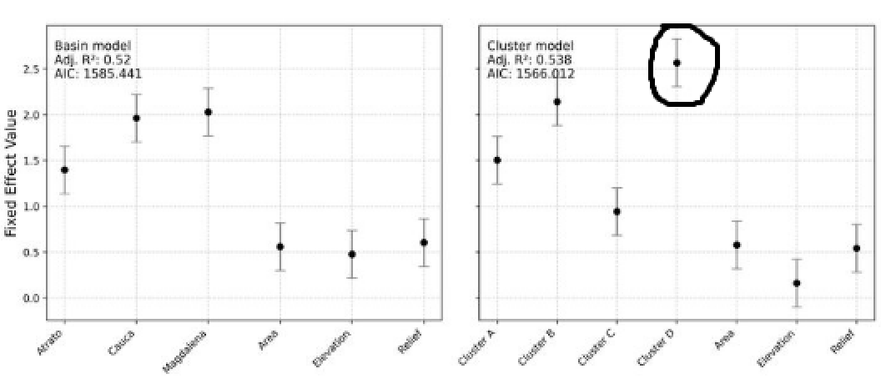

El menciono que seguramente en este Cluster D lo que vemos es la linea base.

Si a mi me gusta establecer el cambio de linea base.

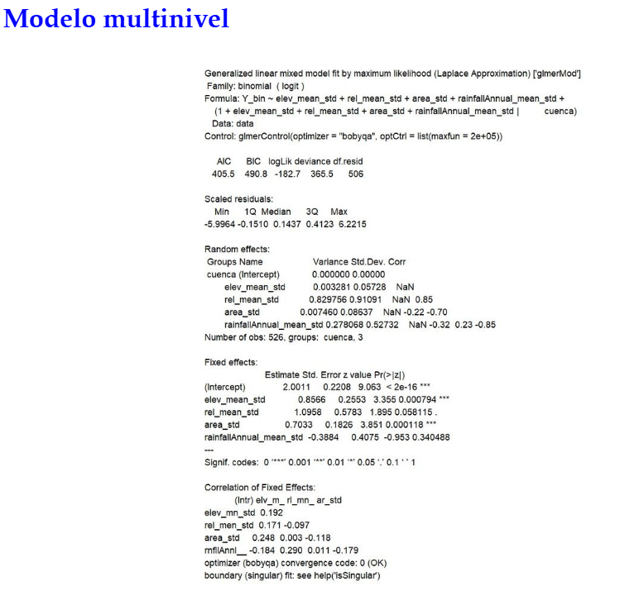

Los ejemplos para esta clase se encuentran en

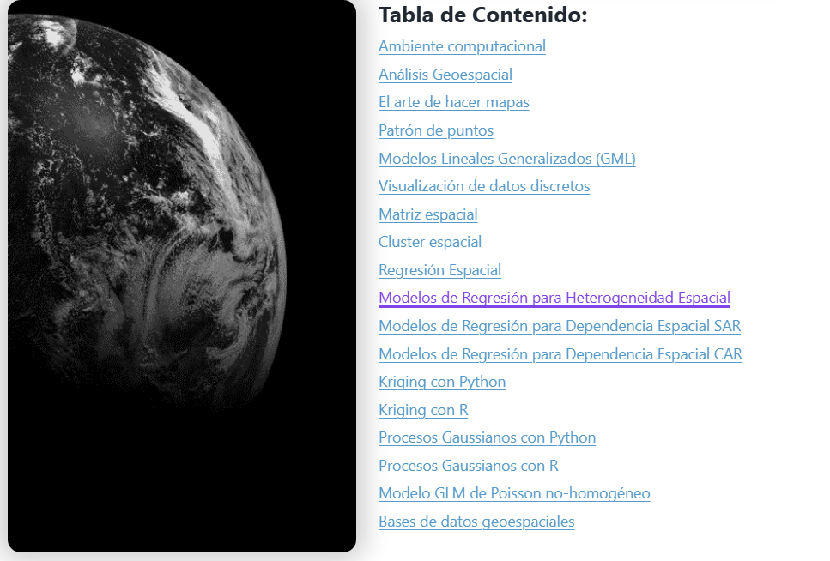

https://edieraristizabal.github.io/Libro_AnalisisGeoespacial/10_Heterogeneidad.html